ICS 65.020.01
CCS B04

DB61
陕西省地方标准
DB 61/T XXXXX—XXXX

蔬菜收获秸秆超高温堆肥技术规程
Code of Practice for ultra high temperature composting of vegetable harvest straw

2024 - XX - XX发布
2024 - XX - XX实施
陕西省市场监督管理局 发布

目 次
前言 II
1 范围 1
2 规范性引用文件 1
3 术语和定义 1
4 基本要求 1
5 堆肥工艺选择 2
6 堆肥过程及参数控制 3
7 渗出液和除臭处理 3

前 言
本文件按照GB/T 1.1—2020《标准化工作导则 第1部分：标准化文件的结构和起草规则》的规则起草。
请注意本文件的某些内容可能涉及专利。本文件的发布机构不承担识别专利的责任。
本文件由陕西省农业农村厅提出。
本文件由陕西省农业农村厅归口。
本文件起草单位：西北农林科技大学、西安市农业技术推广中心，西安市阎良区农产品质量安全检验监测中心，宝鸡市农业技术推广中心，渭南市农业技术推广中心，杨凌现代农业产业标准化推广服务中心，杨凌康照农业开发有限公司。
本文件主要起草人：陈竹君，蔡苗，王晓荣，刘瑞，赵伟，孙明星，周建斌，周永明，马伟凯
本文件由西北农林科技大学解释。
本文件首次发布。
联系信息如下：
单位：西北农林科技大学资源环境学院
电话：029—87082793
地址：陕西省杨凌示范区西农路南段3号
邮编：712100

蔬菜收获废弃物超高温堆肥技术规程
- 范围
本文件规定了蔬菜收获后秸秆等废弃物超高温堆肥过程工艺参数选择、要求及堆肥产品质量指标及技术要求等。
本文件适用于蔬菜收获后秸秆及生产中废弃物超高温堆肥无害化处理。
- 规范性引用文件
下列文件中的内容通过文中的规范性引用而构成本文件必不可少的条款。其中，注日期的引用文件，仅该日期对应的版本适用于本文件，不注日期的引用文件，其最新版本（包括所有的修改单）适用于本文件。
GB 3095 环境空气质量标准
GB 14554 恶臭污染物排放标准
GB/T 19524.1 肥料中粪大肠菌群的测定
GB/T 19524.2 肥料中蛔虫卵死亡率的测定
GB 20287 农用微生物菌剂
HJ 615 土壤有机碳的测定 燃烧氧化 滴定法
HJ 658 土壤有机碳的测定 重铬酸钾氧化 分光光度法
NY/T 525 有机肥料
SN/T 4723-2022根结线虫属(中国种类)检疫鉴定方法
- 术语和定义
下列术语和定义适用于本文件。

蔬菜收获秸秆废弃物
蔬菜收获秸秆废弃物是指在蔬菜收获后被丢弃的无商品价值的根、茎、叶、花、烂果和尾菜等。

超高温堆肥
在有控制条件下，利用专性和兼性好氧微生物生物化学反应产生高温，实现蔬菜废弃物稳定维持在60℃-70℃左右一定时间进行生物发酵，达到使病原菌、虫卵和杂草等灭活以及有机废弃物降解的的过程。
- 基本要求
  - 原料
堆肥所用原料均应符合NY/T 525 有机肥料的要求。
  - 厂址选择
应建在蔬菜种植园区内或附近，远离饮用水源地和居民生活区。
  - 场址要求
工作场地应经过硬化处理，原料储存和堆肥发酵地应具备防渗漏、防雨淋和防风设施；堆肥成品储存应有防雨淋设施。
- 堆肥工艺选择
  - 条垛式发酵堆肥
将物料混合均匀后堆成长条形条垛。垛底宽度不小于1.2m，垛高控制在0.8m～2.0m，具体宽度和高度可以根据机械翻堆设备适当调节，长度不限（图1）。
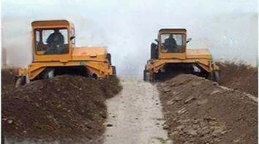
图1 条垛式发酵堆肥
  - 槽式发酵堆肥
将物料混合均匀后在槽式通道内进行堆积发酵，根据需处理废弃物的规模设计发酵槽长度在60m～100m，宽度4 m～9 m，高度1.5 m～2 m，需配备导轨式机械翻堆设备（图2）。
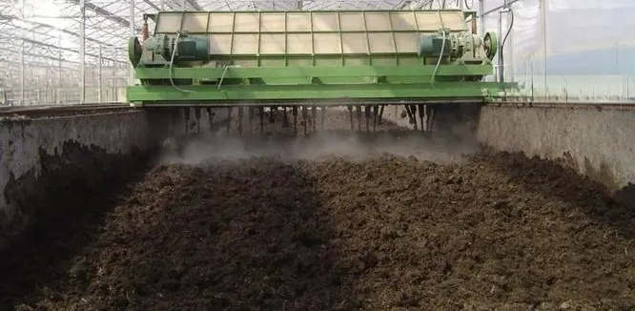
图2 槽式发酵堆肥
- 堆肥过程及参数控制
  - 原料准备
    - 除杂和粉碎
采用人工或机械方式去除原料中绳线、塑料薄膜、铁丝、石块等杂物，然后选择适宜的粉碎设备对蔬菜收获废弃物及辅料进行粉碎，物料长度或粒径宜小于5 cm。
    - 辅料选择
应依据蔬菜废弃物的类型和处理工艺的要求、蔬菜废弃物的水分、粒度、碳氮比、pH 等性质适当添加辅料，辅料可以为其他作物秸秆、畜禽粪便、尿素、沼液沼渣等，不宜添加生活垃圾、污泥等具有污染风险的辅料。将粉碎好的蔬菜废弃物与辅料混合均匀。
    - 接种
宜选择能够有效分解物料中的木质纤维素和表面蜡质的微生物菌剂。微生物菌剂应符合 GB 20287的要求，按发酵菌剂使用要求添加发酵菌剂量，在布料过程中以机械或人工方式均匀混入。
    - 参数要求
进入堆肥发酵单元的物料含水量宜为60%～70%，在发酵高温期如因翻堆和外界环境温度高水分损失，需结合翻堆适量补水维持物料水分含量，进而保持高温发酵温度持续时间。进入堆肥发酵的单元物料或主副料混合后碳氮比宜为20:1～30:1。
  - 发酵
    - 通风和翻堆
条垛式堆肥采用机械翻堆和自然通风保持通透性，槽式堆肥采用机械翻堆和强制通风满足通透性需求。翻堆频率为升温期和高温期3~5天翻堆1次。根据堆体温度变化，在堆肥高温阶段当温度超过70℃进行翻堆或强制通风；降温期7-10天翻堆1次。
    - 过程控制
定期监测记录发酵的温度和水分指标，最好用连续自动温度、水分监测仪记录堆体温度变化以指导翻堆及作为灭菌质量控制。
超高温阶段中心温度应控制在60℃～70℃，55℃以上持续时间不少于12天或 60℃～70℃以上持续时间不少于7天。
降温阶段发酵时间不少于 15 天，温度逐渐下降并稳定在40℃以下，水分下降到 40% 以下。发酵结束时，堆体外观为褐色疏松的纤维状团粒结构，大于5mm的颗粒少于10％。
堆肥发酵后产物种子发芽指数大于80%，NH₄⁺ : NO₃⁻小于3，NH₄⁺-N含量小于500ppm。
- 渗出液和除臭处理
在原料预处理和发酵等过程中产生的渗出液，应设有专门的收集装置，渗出液应用于堆体水分调节。发酵等过程中产生的恶臭气体，密闭车间采用生物过滤等措施进行净化处理；露天发酵处理可采用喷洒除臭菌剂和吸附剂辅助除臭。经处理后的恶臭气体浓度应符合GB 3095和GB 14554的相关要求。
- 检测
  - 抽样
对每批堆肥发酵后产物进行抽样检验。采用随机多点法（≥5点）采集发酵后产物，每点 2 kg。将所有点样品混匀，按四分法多次缩分至5 kg，分装 2 份，每份2500g。
  - 质量检测
    - 堆体含水量、外观、酸碱度（pH ）和总氮
按 NY/T 525的规定进行测定。
    - 总碳
按 HJ 615 或 HJ 658 规定进行测定。
    - 种子发芽指数
按NY/T 525 规定进行发芽指数的测定。
    - 重金属
按NY/T 525 的规定进行测定 。
    - 蛔虫卵死亡率
按 GB/ T 19524. 2 的规定进行测定。
    - 粪大肠菌群数
按 GB/ T 19524. 1的规定进行测定。
    - 根结线虫
按SN/T 4723-2022根结线虫属(中国种类)检疫鉴定方法规定进行测定。

